Analyse de l’évolution des bornes de recharge en France

1)Introduction :

Lors de notre projet, nous avons manipulé des données concernant les bornes de recharge pour voitures électriques. Ce document aura pour rôle d’analyser ces données afin d’essayer de prédire l’avenir de ces bornes, que ce soit le nombre qu’il pourrait y avoir dans les prochaines années et les régions les plus propices de les accueillir en fonction des positions des bornes existantes et les besoins.

2)Analyse de l’évolution du nombre de bornes par années :

Nous avons sommé le nombre de nouvelles bornes par années afin de pouvoir avoir une meilleure visualisation son évolution. Voici le résultat :

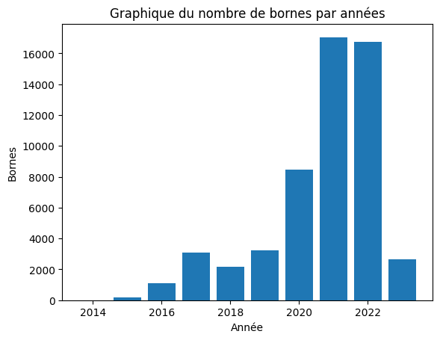

Année | Nombre de bornes
2014 | 6
2015 | 175
2016 | 1114
2017 | 3066
2018 | 2167
2019 | 3253
2020 | 8467
2021 | 17050
2022 | 16745
2023 | 2648 (en cours)

Comme on peut le constater à partir de l’année 2020 on observe une grande augmentation du nombre de nouvelles bornes et une légère baisse en 2022 qui peut être expliquée avec l’épidémie de 2020 où de nombreuses bornes devant être installées

